Создание выходных ведомостей
Для формирования ведомости содержащей информацию по всем основным характеристикам дорожных знаков, которые относятся к текущей трассе выполните следующие действия:
1. Выберите элемент меню Задачи - Дорожные знаки - Ведомость дорожных знаков;
Откроется мастер формирования ведомости:
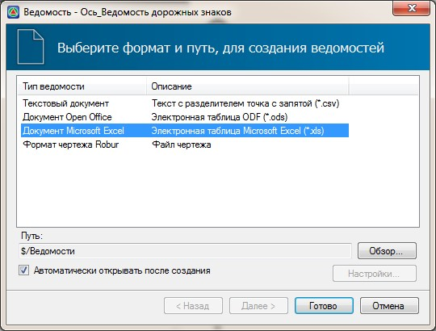рис.1
Выберите формат формируемой ведомости и нажмите Готово.
В итоге программа сформирует ведомость дорожных знаков и откроет ее в соответствующем редакторе:
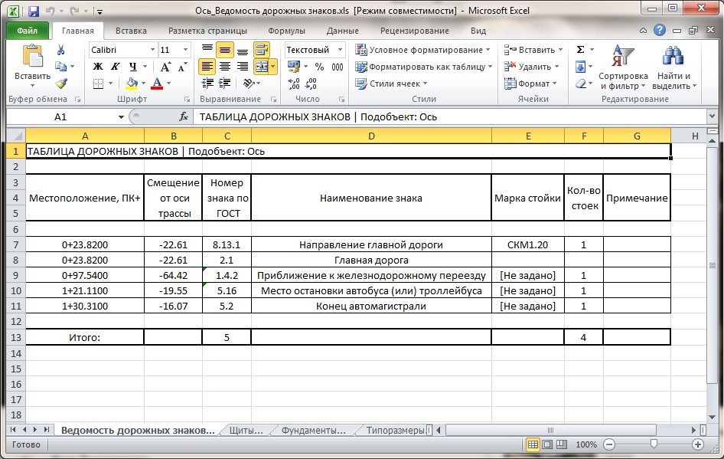рис.2
Данная ведомость содержит несколько вкладок, на которых находится информация о параметрах таких элементов знаков как: щиты, стойки и фундаменты. На основной вкладке ведомости представлена информация о местоположении знаков, их наименовании и их количестве.
Следующий раздел: Дорожные ограждения (архив)

